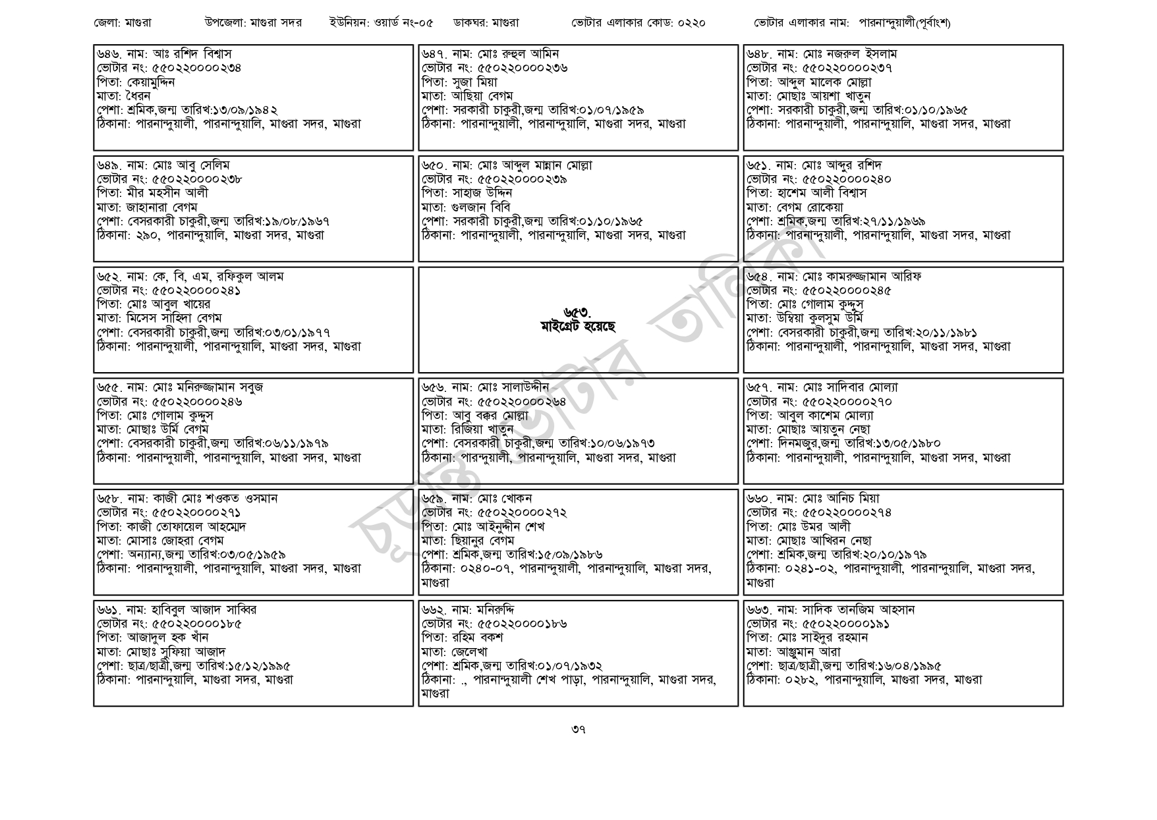
জেলা: মাগুরা
উপজেলা: মাগুরা সদর
ইউনিয়ন: ওয়ার্ড নং-০৫
ডাকঘর: মাগুরা
ভোটার এলাকার কোড: ০২২০
ভোটার এলাকার নাম: পারনান্দুয়ালী(পূর্বাংশ)
৬৪৭. নাম: মোঃ রুহুল আমিন
৬৪৬. নাম: আঃ রশিদ বিশ্বাস
ভোটার নং: ৫৫0220000234
পিতা: কেয়ামুদ্দিন
মাতা: ধৈরন
পেশা: শ্রমিক,জন্ম তারিখ: ১৩/০৯/১৯৪২
ঠিকানা: পারনান্দুয়ালী, পারনান্দুয়ালি, মাগুরা সদর, মাগুরা
৬৪৯. নাম: মোঃ আবু সেলিম
[ভোটার নং: ৫৫0220000238 পিতা: মীর মহসীন আলী
মাতা: জাহানারা বেগম
পেশা: বেসরকারী চাকুরী,জন্ম তারিখ: ১৯/০৮/১৯৬৭ ঠিকানা: ২৯০, পারনান্দুয়ালি, মাগুরা সদর, মাগুরা
৬৫২. নাম: কে, বি, এম, রফিকুল আলম
[ভোটার নং: ৫৫0220000241
পিতা: মোঃ আবুল খায়ের
মাতা: মিসেস সাহিদা বেগম
পেশা: বেসরকারী চাকুরী,জন্ম তারিখ:০৩/০১/১৯৭৭
ঠিকানা: পারনান্দুয়ালী, পারনান্দুয়ালি, মাগুরা সদর, মাগুরা
৬৫৫. নাম: মোঃ মনিরুজ্জামান সবুজ
[ভোটার নং: ৫৫0220000246
পিতা: মোঃ গোলাম কুদ্দুস
মাতা: মোছাঃ উর্মি বেগম
পেশা: বেসরকারী চাকুরী,জন্ম তারিখ:০৬/১১/১৯৭৯
ঠিকানা: পারনান্দুয়ালী, পারনান্দুয়ালি, মাগুরা সদর, মাগুরা
৬৫৮. নাম: কাজী মোঃ শওকত ওসমান
ভোটার নং: ৫৫০220000271
পিতা: কাজী তোফায়েল আহম্মেদ
মাতা: মোসাঃ জোহরা বেগম
পেশা: অন্যান্য,জন্ম তারিখ:০৩/০৫/১৯৫৯
ঠিকানা: পারনান্দুয়ালী, পারনান্দুয়ালি, মাগুরা সদর, মাগুরা
৬৬১. নাম: হাবিবুল আজাদ সাব্বির
[ভোটার নং: ৫50220000১৮৫
পিতা: আজাদুল হক খাঁন
মাতা: মোছাঃ সুফিয়া আজাদ
পেশা: ছাত্র/ছাত্রী,জন্ম তারিখ: ১৫/১২/১৯৯৫
ঠিকানা: পারনান্দুয়ালি, মাগুরা সদর, মাগুরা
[ভোটার নং: ৫৫0220000236 পিতা: সুজা মিয়া
মাতা: আছিয়া বেগম
পেশা: সরকারী চাকুরী,জন্ম তারিখ:০১/০৭/১৯৫৯
ঠিকানা: পারনান্দুয়ালী, পারনান্দুয়ালি, মাগুরা সদর, মাগুরা
৬৫০. নাম: মোঃ আব্দুল মান্নান মোল্লা [ভোটার নং: ৫৫0220000239 পিতা: সাহাজ উদ্দিন
মাতা: গুলজান বিবি
পেশা: সরকারী চাকুরী,জন্ম তারিখ:০১/১০/১৯৬৫
ঠিকানা: পারনান্দুয়ালী, পারনান্দুয়ালি, মাগুরা সদর, মাগুরা
৬৫৩. মাইগ্রেট হয়েছে
৬৫৬. নাম: মোঃ সালাউদ্দীন
[ভোটার নং: ৫৫০220000 264 পিতা: আবু বক্কর মোল্লা
মাতা: রিজিয়া খাতুন
পেশা: বেসরকারী চাকুরী,জন্ম তারিখ:১০/০৬/১৯৭৩
ঠিকানা: পারন্দুয়ালী, পারনান্দুয়ালি, মাগুরা সদর, মাগুরা
৬৫৯. নাম: মোঃ খোকন
ভোটার নং: ৫৫০220000272 পিতা: মোঃ আইনুদ্দীন শেখ
মাতা: ছিয়ানুর বেগম
পেশা: শ্রমিক,জন্ম তারিখ:১৫/০৯/১৯৮৬
ঠিকানা: ০২৪০-০৭, পারনান্দুয়ালী, পারনান্দুয়ালি, মাগুরা সদর,
| মাগুরা
৬৬২. নাম: মনিরুদ্দি
[ভোটার নং: ৫৫০220000186
পিতা: রহিম বকশ
মাতা: জেলেখা
পেশা: শ্রমিক,জন্ম তারিখ:০১/০৭/১৯৩২
ঠিকানা: ., পারনান্দুয়ালী শেখ পাড়া, পারনান্দুয়ালি, মাগুরা সদর,
| মাগুরা
৬৪৮. নাম: মোঃ নজরুল ইসলাম
[ভোটার নং: ৫৫০220000237 পিতা: আব্দুল মালেক মোল্লা
মাতা: মোছাঃ আয়শা খাতুন
পেশা: সরকারী চাকুরী,জন্ম তারিখ:০১/১০/১৯৬৫
ঠিকানা: পারনান্দুয়ালী, পারনান্দুয়ালি, মাগুরা সদর, মাগুরা
৬৫১. নাম: মোঃ আব্দুর রশিদ [ভোটার নং: ৫৫0220000240 পিতা: হাশেম আলী বিশ্বাস
মাতা: বেগম রোকেয়া
পেশা: শ্রমিক,জন্ম তারিখ:২৭/১১/১৯৬৯
ঠিকানা: পারনান্দুয়ালী, পারনান্দুয়ালি, মাগুরা সদর, মাগুরা
৬৫৪. নাম: মোঃ কামরুজ্জামান আরিফ
ভোটার নং: ৫৫০220000 245
পিতা: মোঃ গোলাম কুদ্দুস
মাতা: উম্বিয়া কুলসুম ঊর্মি
পেশা: বেসরকারী চাকুরী,জন্ম তারিখ: ২০/১১/১৯৮১
ঠিকানা: পারনান্দুয়ালী, পারনান্দুয়ালি, মাগুরা সদর, মাগুরা
৬৫৭. নাম: মোঃ সাদিবার মোল্যা
ভোটার নং: ৫৫0220000270
পিতা: আবুল কাশেম মোল্যা
মাতা: মোছাঃ আয়তুন নেছা
পেশা: দিনমজুর,জন্ম তারিখ: ১৩/০৫/১৯৮০
ঠিকানা: পারনান্দুয়ালী, পারনান্দুয়ালি, মাগুরা সদর, মাগুরা
৬৬০. নাম: মোঃ আনিচ মিয়া
ভোটার নং: ৫৫০220000274
পিতা: মোঃ উমর আলী
মাতা: মোছাঃ আখিরন নেছা
পেশা: শ্রমিক,জন্ম তারিখ:২০/১০/১৯৭৯
ঠিকানা: ০২৪১-০২, পারনান্দুয়ালী, পারনান্দুয়ালি, মাগুরা সদর,
মাগুরা
৬৬৩. নাম: সাদিক তানজিম আহসান
ভোটার নং: ৫৫০২২০০০০১৯১
পিতা: মোঃ সাইদুর রহমান
মাতা: আঞ্জুমান আরা
পেশা: ছাত্র/ছাত্রী,জন্ম তারিখ:১৬/০৪/১৯৯৫
ঠিকানা: ০২৮২, পারনান্দুয়ালি, মাগুরা সদর, মাগুরা
৩৭

